Влияние примесей на структуру нового литейного сплава Al-Zn-Mg-Cu-Y
Коновалова С.М., Главатских М.В., Марданшина Т.М.
Студент, 1 курс магистратуры
Национальный исследовательский технологический университет «МИСИС», Москва, Россия
E-mail: konovalova@edu.misis.ru
Для улучшения литейных свойств и жаропрочности алюминиевых сплавов применяется легирование эвтектикообразующими элементами. Особое внимание следует уделить малым добавкам редкоземельных металлов, которые эффективно модифицируют зерно слитков и отливок. В то же время в алюминиевых сплавах важно контролировать примеси железа и кремния, поскольку они негативно влияют на свойства материалов.
Настоящая работа посвящена исследованию влияния примесей железа и кремния на структуру и свойства нового литейного высокотехнологичного жаропрочного алюминиевого сплава на основе системы Al-Mg-Zn-Cu-Y в литом состоянии и после гомогенизации.
На рисунке 1.А литая микроструктура представлена дендритами алюминиевого твердого раствора, дисперсной эвтектикой и более крупными светлыми включениями фаз кристаллизационного происхождения. Избыток меди образует в алюминиевых сплавах с иттрием высокотемпературные эвтектические фазы Al₈Cu₄Y и (Al,Cu)₁₁Y₃.
Повышение содержания примеси кремния приводит к увеличению доли фазы Mg₂Si и образованию игольчатых частиц фазы Al_{5,5}Cu_{2,5}Y₂Si₂.
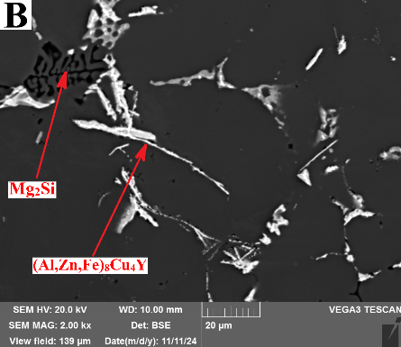
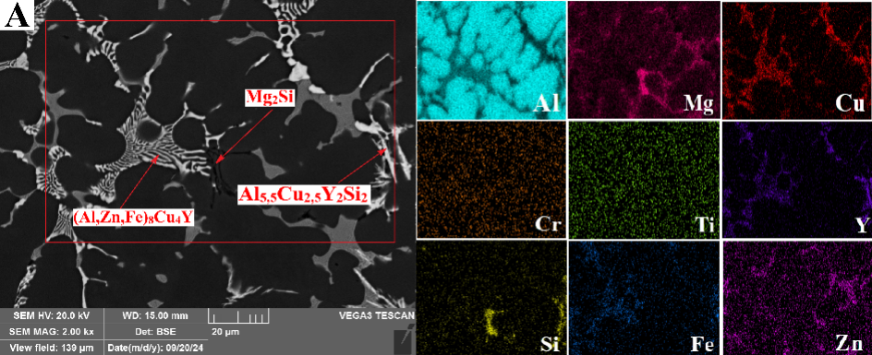
Примесь железа в сплавах полностью растворяется в фазе Al₈Cu₄Y, в которой также растворяются атомы цинка.
Рис. 1. A Распределение легирующих элементов между фазами в образце после литья в стальной кокиль; B структура сплава, полученного литьем в стальной кокиль, после трехчасовой гомогенизации при 455 °С
После трехчасовой гомогенизации при 455 °С размер и форма частиц фаз кристаллизационного происхождения с иттрием не изменилась: в структуре есть игольчатые, разветвленные соединения (рисунок 1.В). Входящий в состав интерметаллических фаз с медью и магнием цинк после гомогенизации полностью растворяется в твердом растворе алюминия: можно заметить, что фаза T(Al, Zn, Mg, Cu) преобразовалась в фазу S(Al, Mg, Cu).
Таким образом, повышенное содержание кремния в сплавах системы Al-Mg-Zn-Cu-Y приводит к образованию игольчатых частиц новой фазы (Al, Cu, Y, Si). Данная фаза не растворяется и сохраняет свою морфологию даже после трёхчасовой гомогенизации. В то же время примеси железа полностью растворяются в фазе, состоящей из Al, Cu и Y.
Работа выполнена при поддержке Российского научного фонда (Project No. 22-79-10142), https://rscf.ru/project/22-79-10142/.

